ӘБІЛЖАН Гүлбану Кайратқызы,
М.Горький атындағы жалпы білім беретін мектебінің ағылшын тілі пәні мұғалімі.
Түркістан облысы, Шардара қаласы

«АҒЫЛШЫН ТІЛІ САБАҚТАРЫНДА ОҚУШЫЛАРДЫҢ ТАНЫМДЫҚ БЕЛСЕНДІЛІГІН ДАМЫТУ» ТАҚЫРЫБЫНДАҒЫ БАЯНДАМА (ЖҰМЫС ТӘЖІРИБЕСІНЕН)

Бұл педагогикалық тәжірибе ағылшын тілі сабақтарында оқушылардың танымдық белсенділігін арттыруға бағытталған заманауи әдістер мен технологиялардың кешенді жүйесін ұсынады. Жұмыс барысында тұлғаға бағытталған тәсіл, интерактивті оқыту әдістері, ойын және жобалау технологиялары, цифрлық ресурстар кеңінен қолданылып, оқу процесін белсенді, мағыналы және оқушыларға қызықты етуге жағдай жасалды. Тәжірибе нәтижелері оқушылардың пәнге деген мотивациясының айтарлықтай артқанын, коммуникативтік дағдыларының жетілгенін, өздігінен білім алу қабілеттерінің күшейгенін көрсетті. Автор тәжірибесі ағылшын тілі мұғалімдеріне әдістемелік қолдау көрсетіп, оқу процесін жаңартудың тиімді жолдарын ұсынады және шетел тілін оқытудағы танымдық белсенділікті дамытудың практикалық шешімдерін жүйелейді.
Кілт сөздер: танымдық белсенділік, мотивация, ағылшын тілі, интерактивті әдістер, жобалық оқу, ойын технологиялары, цифрлық ресурстар, коммуникативтік құзыреттілік, тұлғаға бағытталған оқыту, белсенді оқыту тәсілдері

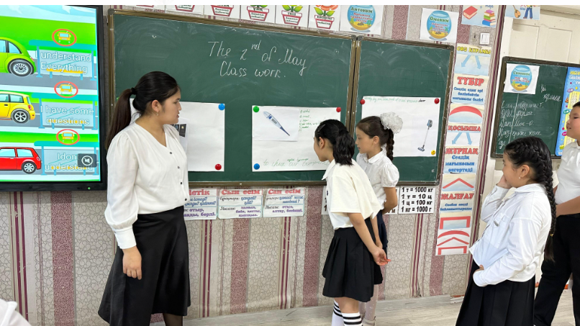
Қазіргі білім беру кеңістігінде оқушы тұлғасының дамуына бағытталған оқытуға басымдық берілуі мұғалімнің кәсіби қызметіне жаңа талаптар қояды. Әсіресе шет тілін меңгеру саласында оқушылардың белсенді танымдық іс-әрекетін ұйымдастыру, олардың пәнге қызығушылығын арттыру, коммуникативтік құзыреттерін дамыту маңызды міндеттердің біріне айналып отыр. Осыған байланысты «Ағылшын тілі сабақтарында оқушылардың танымдық белсенділігін дамыту» тақырыбындағы педагогикалық тәжірибенің өзектілігі арта түсуде. Тәжірибенің жаңалығы - дәстүрлі оқытудан оқушылардың белсенді танымдық іс-әрекетін қалыптастыруға бағытталған жеке тұлғаға бағдарланған тәсілге көшуінде. Сабақтарда заманауи интерактивті әдістер, цифрлық ресурстар, ойын технологиялары, жобалық және зерттеу тапсырмалары енгізіліп, тіл үйренуге мағыналылық беретін нақты өмірге жақын оқу жағдайлары ұйымдастырылады. Нәтижесінде оқушылардың тұрақты танымдық қызығушылығы қалыптасып, сабақтағы белсенділігі артады, ағылшын тілінде өз ойларын еркін жеткізу, талдау және коммуникативтік әрекет дағдылары дамиды.
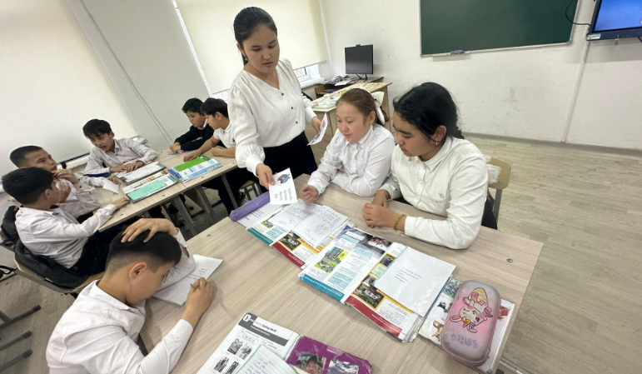
Педагогикалық тәжірибенің өзектілігі қазіргі тез өзгеретін ақпараттық қоғамда оқушылардың шет тілін меңгеруге деген тұрақты мотивациясын арттыру қажеттілігімен тығыз байланысты. Бүгінгі шәкірттер ақпаратқа бай ортада өсетіндіктен, дәстүрлі әдістер олардың білімдік қажеттіліктерін толық қамтамасыз ете бермейді. Сондықтан ағылшын тілін белсенді, саналы, қызығушылықпен меңгеруге жол ашатын жағдайлар туғызу - уақыт талабы. Танымдық белсенділік артуы оқу материалының тереңірек игерілуіне, сыни ойлау дағдыларының қалыптасуына, коммуникативтік қабілеттердің жетілуіне ықпал етеді. Бұл - жаңартылған білім беру мазмұны мен қазіргі мектеп талаптарына толық сәйкес келетін міндеттер.
Тәжірибенің жетекші педагогикалық идеясы - оқушыларды белсенді, мағыналы және шығармашылық тұрғыда жұмыс істеуге ынталандыратын оқыту әдістерін қолдана отырып, ағылшын тіліне деген тұрақты мотивацияны қалыптастыру. Бұл идея коммуникативті-бағдарланған, интерактивті, проблемалық және зерттеушілік сипаттағы жұмыс түрлерін енгізу арқылы жүзеге асады. Нәтижесінде ағылшын тілі сабағы тек лексика мен грамматиканы меңгертетін орта емес, таным, ойлау, пікір алмасу және ынтымақтастық алаңына айналады. Танымдық белсенділікті дамыту жүйелі, мақсатты жұмыс нәтижесінде іске асады және мұғалімнен тиімді әдістерді үнемі ізденіп, әр оқушының белсенді қатысуына жағдай жасауды талап етеді.
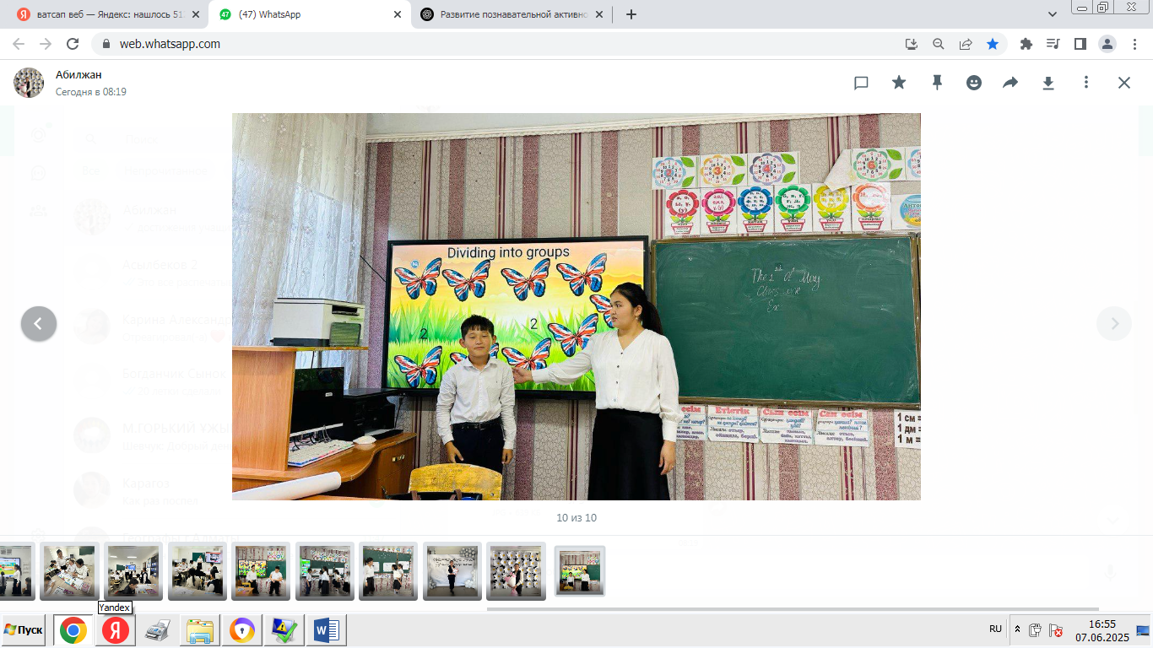
Тәжірибенің мақсаты – заманауи білім беру технологиялары арқылы ағылшын тілі сабақтарында оқушылардың танымдық белсенділігін арттыруға қолайлы орта қалыптастыру, олардың пәнге деген қызығушылығы мен өздігінен білім алуға ұмтылысын дамыту. Осы мақсатқа жету үшін бірқатар міндеттер қойылды: «танымдық белсенділік» ұғымының теориялық негіздерін талдау; оқушылардың бастапқы деңгейін диагностикалау; белсенді оқу іс-әрекетін жандандыратын әдістер жүйесін әзірлеу; топты қ, жұптық және жеке жұмыс түрлерін тиімді ұйымдастыру; тәжірибе нәтижелерін сапалық және сандық тәсілдермен бағалау; тиімді әдістерді анықтап, тәжірибені зерттеу және ұсыну.
Бұл идеяның пайда болуы мұғалімнің практикалық тәжірибесінде байқалған белгілі бір проблемаларға негізделді. Атап айтқанда, оқушылардың бір бөлігінде пәнге қызығушылықтың төмендеуі, пассивтілік, тапсырманы немқұрай орындауға бейімділік байқалды. Осы құбылыстар мұғалімді сабақтарды жаңаша ұйымдастырудың, танымдық белсенділікті арттырудың тиімді жолдарын іздеуге итермеледі. Өз тәжірибесін талдау барысында оқушылардың қызығушылығын арттыратын тапсырмалар, оларды белсенді қатысуға ынталандыратын әдістер анықталды. Сонымен қатар ғылыми-әдістемелік әдебиеттерді зерттеу нәтижесінде тұлғаға бағытталған, белсенділікке негізделген, коммуникативті және интерактивті тәсілдерге сүйенген жүйелі жұмыс қалыптасуына ықпал етті.
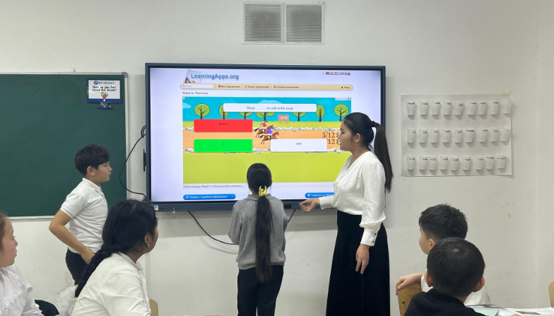
Тәжірибе бірнеше кезеңнен өтті: жеке әдістерді сынау, оларды жүйелеу, бірізді сабақтар жүйесін құру, нәтижелерді талдау және тиімді тәсілдерді анықтау. Оқушылардың белсенділігінің артуы, олардың сенімділік танытып, еркін сөйлеуге талпынуы, топтық жұмыстарға қызығушылық білдіруі дұрыс бағыт таңдағанының дәлелі болды.
Зерттеу барысында бірқатар қайшылықтар анықталды. Біріншіден, ағылшын тілі пәнінің коммуникативтік әлеуеті зор болғанымен, іс жүзінде оқушылардың белсенділігі әрқашан жоғары бола бермейді. Екіншіден, дәстүрлі әдістердің басым болуы оқушылардың өздігінен ойлауын дамытуға кедергі жасауы мүмкін. Үшіншіден, білім беру стандарттары инновацияларды талап етеді, алайда мұғалімдердің барлығы жаңа технологияларды қолдануға дайын бола бермейді. Төртіншіден, оқушылардың қызықты оқу формаларын қалайтынына қарамастан, сабақтағы уақыт шектеулігі интерактивті жұмыс түрлерін енгізуге қиындық туғызады. Осы қайшылықтар тиімді шешімдер іздестіруді және жаңа педагогикалық тәжірибе қалыптастыруды қажет етті.
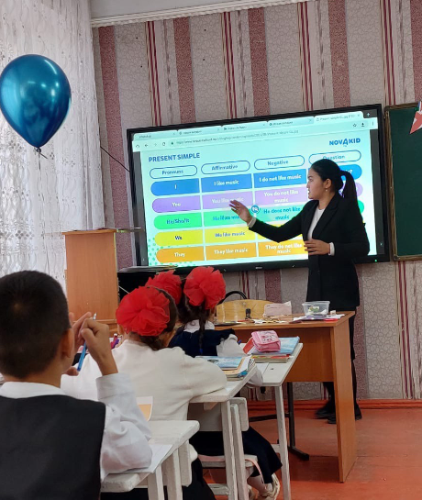
Тәжірибені жүзеге асыру нәтижелері оқушылардың оқу мотивациясының айтарлықтай артқанын көрсетті. Бұрын пассивті болған оқушылардың өзі рөлдік ойындарға, жобаларға, диалогтарға белсенді қатыса бастады. Зерттеу, ойын және жобалау әдістері балалардың өздерін зерттеуші ретінде сезінуіне мүмкіндік берді. Олар ақпаратты іздеуді, талдауды, пікір білдіруді үйренді. Сөздік қор кеңейіп, ауызша сөйлеу дағдылары жақсарды, тілдік материалды өмірлік жағдайларда қолдану дағдылары жетілді. Сауалнама нәтижесі бойынша оқушылардың 80%-ы сабақтардың қызықты болғанын, 75%-ы ағылшын тілінде сөйлеуден қорықпайтындарын атап өтті.
Тәжірибе нәтижелері Шардара қаласындағы М. Горький атындағы жалпы білім беретін мектептің әдістемелік кабинетінде ұсынылып, интернет-ресурстарда жарияланды. Ұсынылған материал ағылшын тілі мұғалімдеріне арналған және оқушылардың танымдық белсенділігін арттыруға бағытталған тиімді әдістерді сипаттайды.
Жалпы алғанда, жүргізілген жұмыс ағылшын тілі сабақтарында оқушылардың танымдық белсенділігін дамыту - оқытудың тиімділігін арттырудың, пәнге деген тұрақты қызығушылық қалыптастырудың және өзіндік білім алуға қабілетті тәуелсіз тұлға тәрбиелеудің маңызды шарты екенін көрсетті. Ұсынылған тәжірибе жүйелік тәсілге негізделеді: ойын, проблемалық ситуациялар, зерттеу тапсырмалары, цифрлық құралдар және коммуникативтік жаттығулар үйлесімді қолданылды. Бұл әдістер оқушылардың жас ерекшеліктеріне сай бейімделеді және жаңартылған білім беру мазмұны талаптарына толық сәйкес келеді. Тәжірибе көрсеткендей, оқушы оқу іс-әрекетінің мәнін сезінгенде, білім алуға деген құлшынысы артады. Сондықтан танымдық белсенділікті дамыту - қазіргі заманғы сабақтың ажырамас, табиғи бөлігі.
Бұл педагогикалық тәжірибе өз жұмысында жандандырушы, қызықты және нәтижелі білім беру процесін құруға ұмтылатын ағылшын тілі мұғалімдеріне пайдалы бола алады.
Пайдаланылған Интернет көздерінің тізімі
https://stud.kz/referat/show/72136 Ағылшын тілі сабақтарында оқушылардың танымдық белсенділіктерін арттыратын жаттығулар
https://multiurok.ru/files/doklad-na-tiemu-ag-ylshyn-tili-sabag-ynda-ok-ushyn.html "Ағылшын тілі сабағында оқушының танымдық белсенділігін арттыру".
https://translated.turbopages.org/proxy_u/ru-kk.ru.ec1e3bb4-6844185a-4b61fbd8-74722d776562/https/multiurok.ru/files/vystuplenie-na-konferentsii-razvitie-poznavateln-1.html Конференцияда сөйлеген сөзі «Ағылшын тілі сабақтарында оқушылардың танымдық белсенділігін дамыту»
https://infohub.kz/kz/article/agilshin-tili-sabaqtarinda-oqushilardin-tanim-belsendiligin-arttiruda-qoldanilatin-adisterdin-turleri.html Ағылшын тілі сабақтарында оқушылардың таным белсенділігін арттыруда қолданылатын әдістердің түрлері.
https://ust.kz/word/agylsyn_tili_sabaqtarynda_oqysylardyng_tanym_belsendiligin_arttyryda_qoldanylatyn_adister-391571.html Ағылшын тілі сабақтарында оқушылардың таным белсенділігін арттыруда қолданылатын әдістер

